### 附件一：需求明细表

|  |  |  |  |  |  |  |  |  |  |  |  |
| --- | --- | --- | --- | --- | --- | --- | --- | --- | --- | --- | --- |
| **标段编号** | **标段名称** | **项目单位** | **预估金额（元）** | **服务名称** | **单位** | **数量** | **巡检（服务）次数** | **单价最高投标限价（元）** | **最高限价合计（元）** | **服务期** | **服务地点** |
| 1 | 包供物资供应处评标基地维保服务 | 包供物资供应处 | 180000 | 核心网络路由器 | 台 | 1 | 1 | 300 | 2250 | 自框架合同签订之日起2年 | 采购人指定地点 |
| 评标PC机（含附属设备） | 套 | 1 | 1 | 50 |
| 网络交换机 | 台 | 1 | 1 | 200 |
| 评标室音视频设备（含室外展示机） | 套 | 1 | 1 | 300 |
| 开标现场技术服务 | 天 | 1 | 按天计费 | 400 |
| 评标室生活环境维护服务 | 套 | 1 | 1 | 200 |
| 评标室抢修服务 | 次 | 1 | 1 | 300 |
|  |  |  | 评标基地网络支持服务 | 项 | 1 | 1 | 500 |

### 附件二、法定代表人身份证明、授权委托书

**法定代表人（单位负责人）身份证明**

**（适用于无委托代理人的情况）**

供应商名称：

姓名： 性别： 年龄： 职务：

系 （供应商名称）的法定代表人（单位负责人）。

特此证明。

附：法定代表人（单位负责人）身份证正反面复印件。

身份证国徽页

身份证照片页

供应商： （盖章）

法定代表人（单位负责人）： （签字或盖章）

身份证号码：

联系方式：

年 月 日

**法人代表授权委托书**

**（适用于有委托代理人的情况）**

本人 （姓名）系 （供应商名称）的法定代表人（单位负责人），现委托 （姓名）为我方代理人。代理人根据授权，以我方名义签署、澄清、说明、补正、递交、撤回、修改 （项目名称） (项目编号)(如有标段编号)报名资料、响应文件、签订合同和处理有关事宜，其法律后果由我方承担。

委托期限： 。（可参考：自本委托书签署之日起至响应文件有效期满）

代理人无转委托权。

附：法定代表人（单位负责人）身份证正反面复印件。

身份证国徽页

身份证照片页

附：委托代理人身份证正反面复印件。

身份证国徽页

身份证照片页

供应商： （盖章）

法定代表人（单位负责人）： （签字或盖章）

身份证号码：

委托代理人： （签字或盖章）

身份证号码：

联系方式：

年 月 日

**附件三：投标真实性承诺书**

**投标真实性承诺书**

(采购人名称）：

我公司参与贵公司组织招标的 （项目名称），我公司承诺所提交的投标文件表述、报名待审查材料、投标文件内容是真实有效的。如有不实，则违反“诚实信用”原则，我公司承担由此引发的所有责任。

|  |
| --- |
| 供应商： （盖单位章） |
| 法定代表人或其委托代理人： （签字） |
| 地址： |
| 电话： |
| 年 月 日 |

**附件四：网站截图**

**1、供应商查询**

第一步：打开系统首页，全文检索“行贿罪”，选择“裁判日期”（三年或多于三年或不选裁判日期均可），“当事人”输入单位名称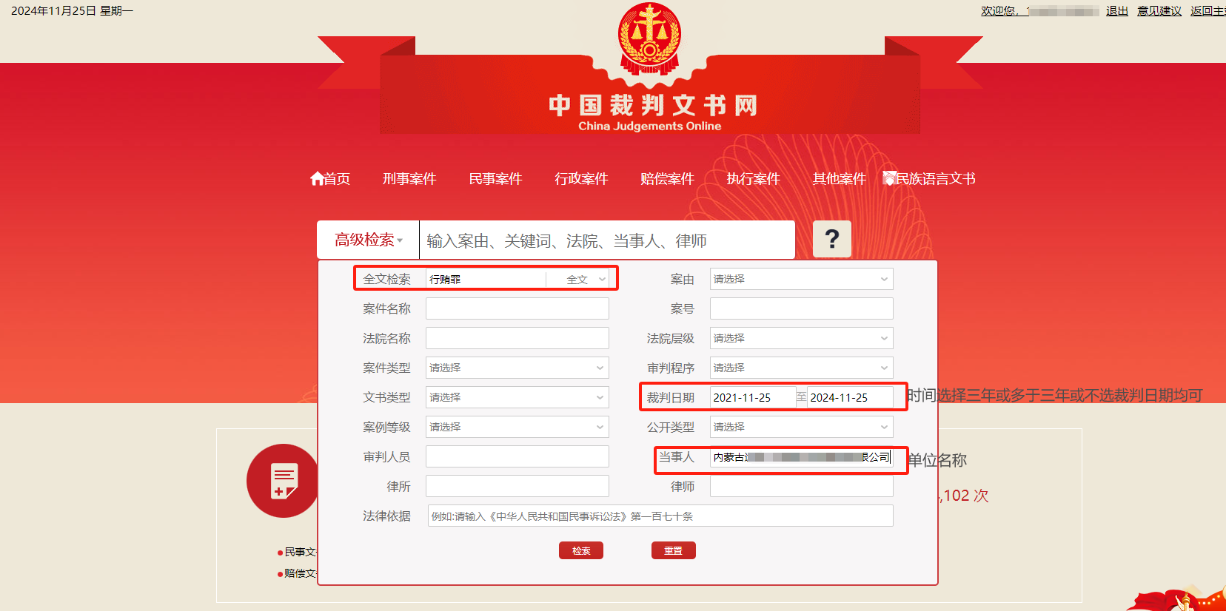

第二步：截取当前页面-单位无行贿犯罪记录：

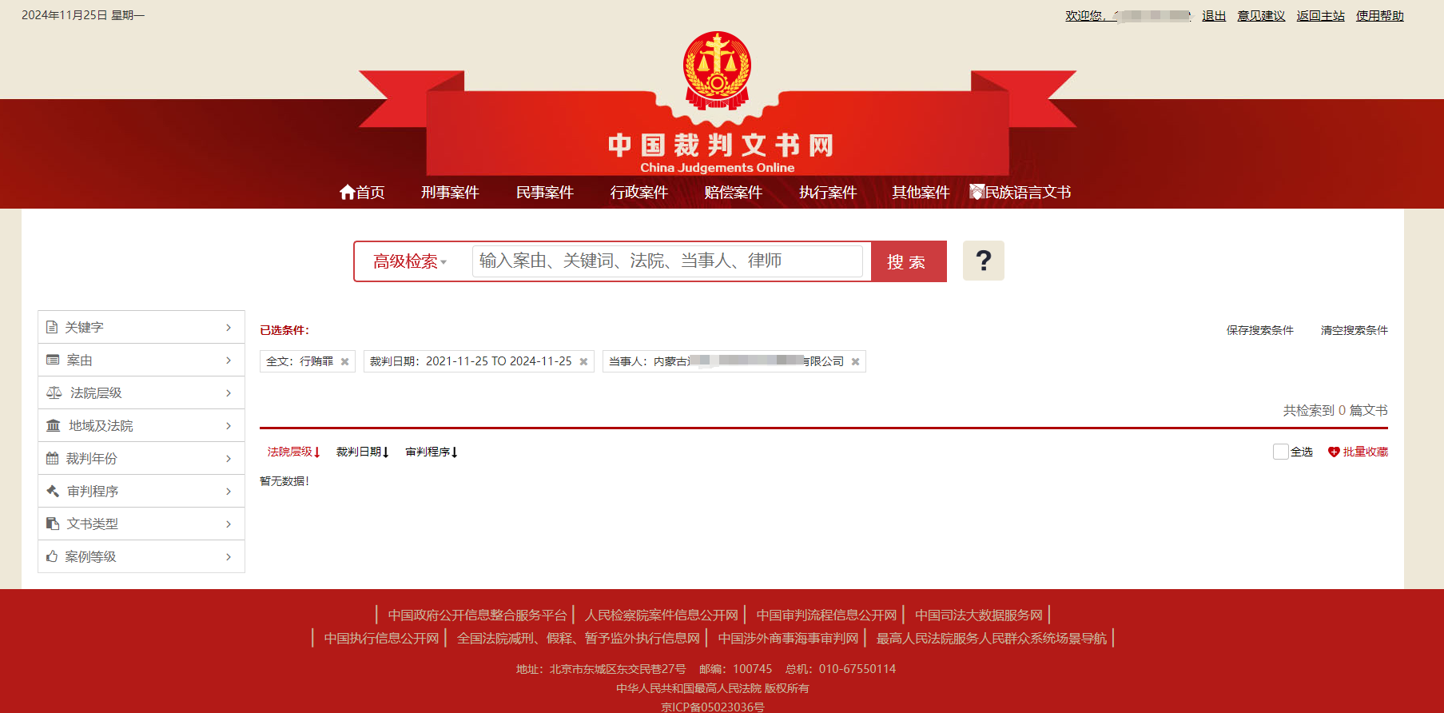

**2、法人查询**

第一步：打开系统首页，全文检索“行贿罪”，选择“裁判日期”（三年或多于三年或不选裁判日期均可），“当事人”输入法人名字

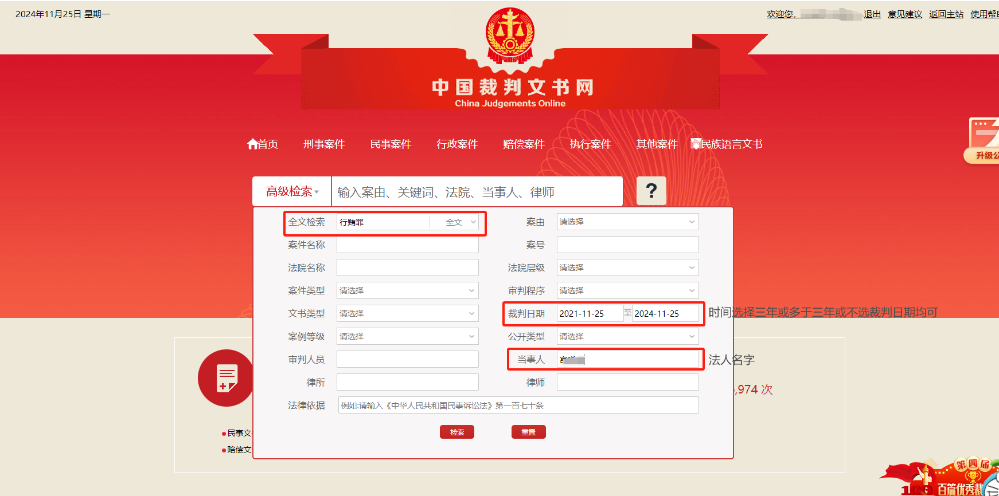

第二步：截取当前页面-法人无行贿犯罪记录：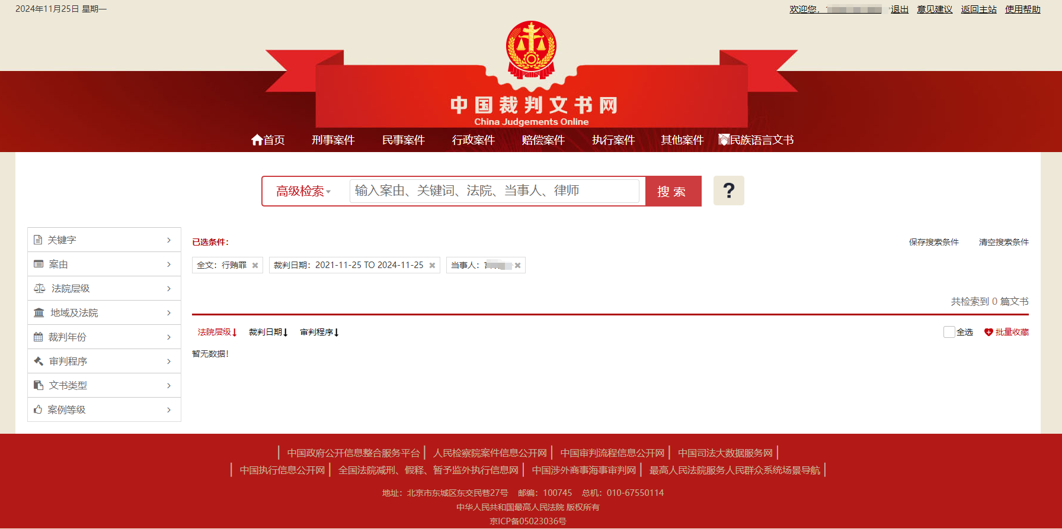

**二、全国企业信用信息公示系统（www.gsxt.gov.cn）截图流程**

第1步：打开系统首页。在查询窗口输入单位名称，点击“查询”，点击选择单位名称。

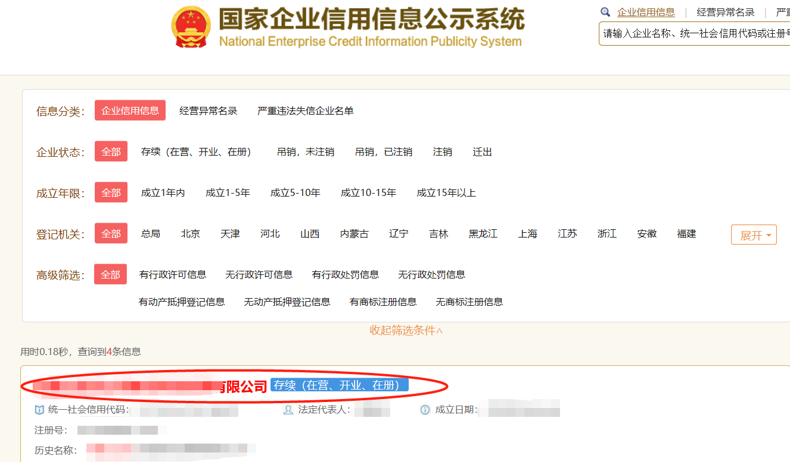

第2步：点击选择“列入经营异常名录信息”，截取当前页面，显示“暂无列入经营异常名录信息”。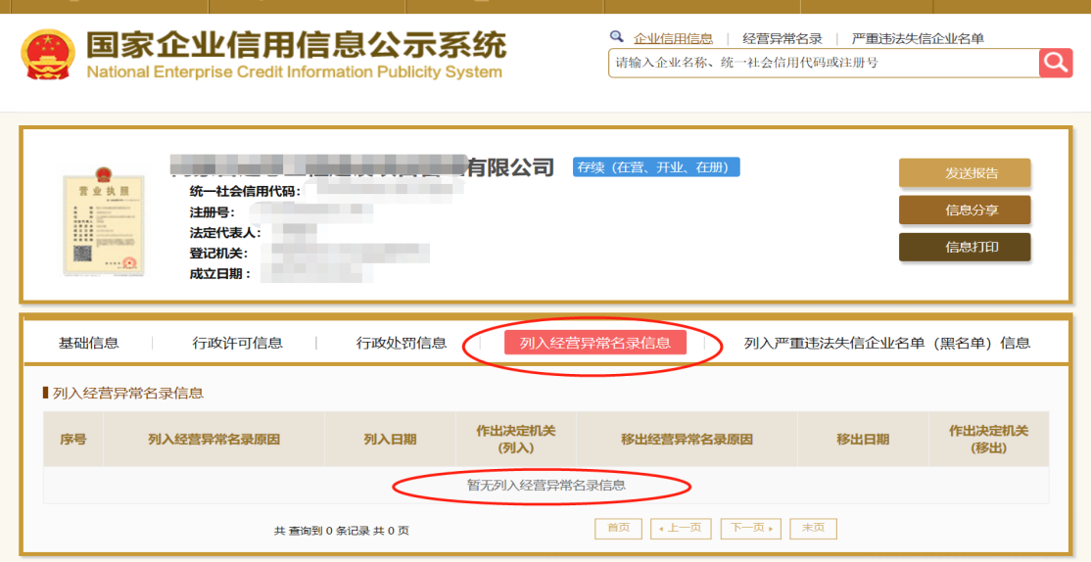

第3步：点击选择“列入严重违法失信企业名单（黑名单）信息”，截取当前页面，显示

“暂无列入严重违法失信企业名单（黑名单）信息”即可报名。

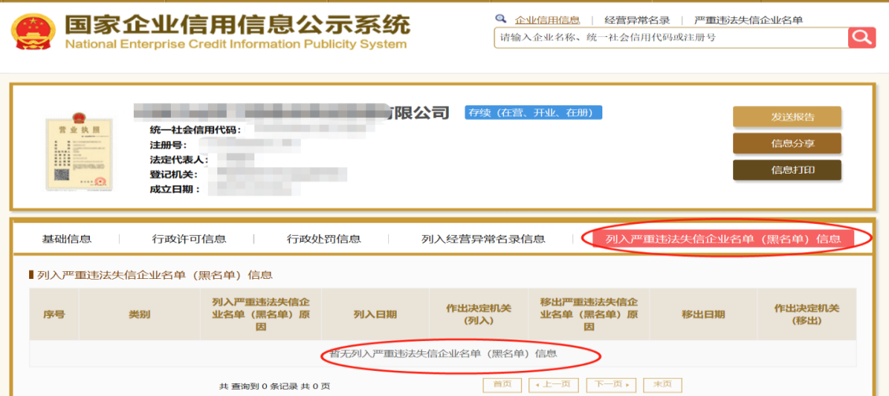

**三、“信用中国”网站（www.creditchina.gov.cn ）截图流程**

第1步：打开系统首页，点击“信用服务”。

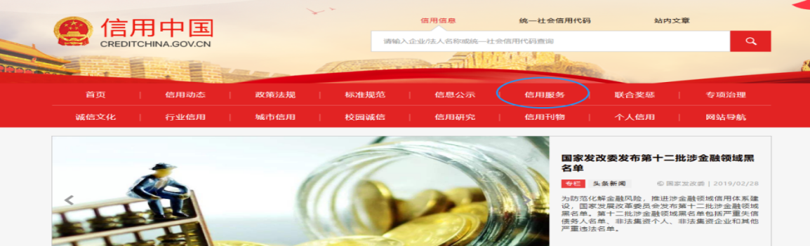

第2步：点击“失信被执行人查询”。

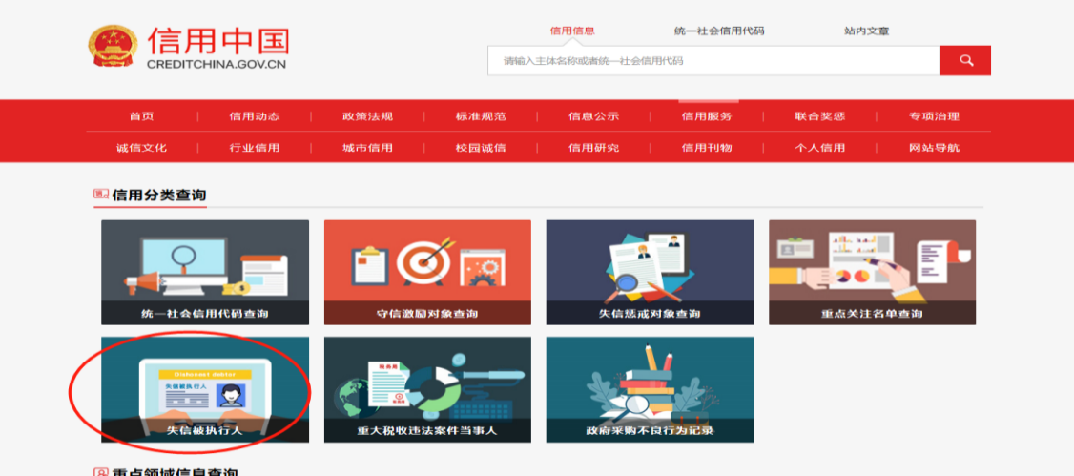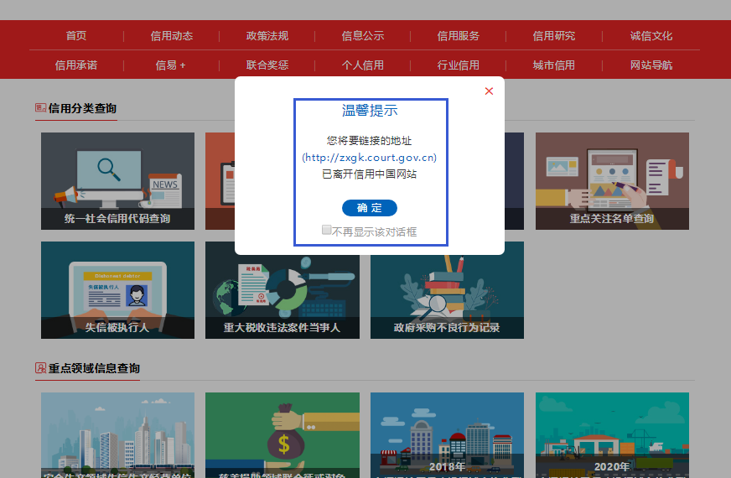

第3步：在查询窗口输入查询企业或法定代表人名称，省份选“全部”将查询结果截图。

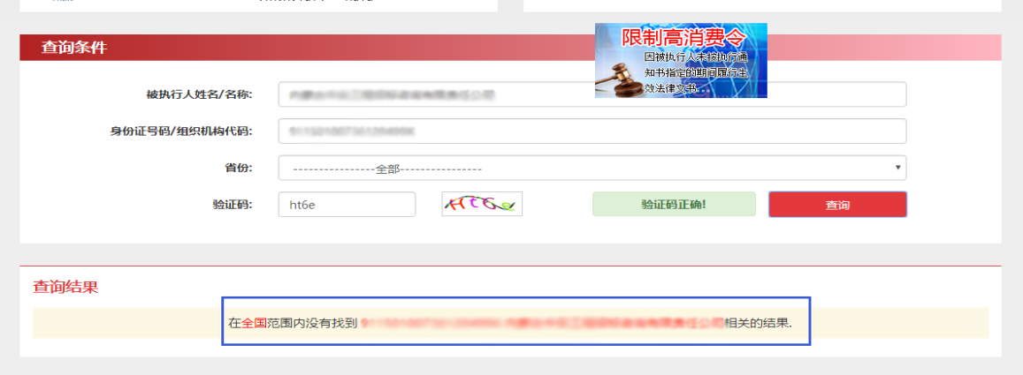

**附件五：开票相关信息（中标服务费）**

如需开票，开标结束后五个工作日内将以下信息，按要求发到我公司邮箱。

（btgdyszb@163.com）

开票信息（以word文档形式编写以下信息）

单 位：

税 号：

地 址：

电 话：

开 户 行：

账 号：

项目名称：

项目编号：

金 额： （标书款）如有

金 额： （中标金额）

*合计开票金额：

*所开发票类型：

*联系人： 电话： 邮箱：

*专用发票邮寄地址：

并附：代理费缴费凭证、营业执照、开户行许可证、一般纳税人资格认定表

注：请认真填写并核对本公司的开票信息，如因自身原因导致所开发票错误

或作废，则不予更换。